«205 лет со дня рождения Ивана Сергеевича Турнегева»
(литературная гостиная)
Время проведения: 1.5-2 часа.

Цель мероприятия:
Формирование творческого вкуса.

Задачи мероприятия:
- Создание праздничного настроения;
- Эстетическое воспитание;
- Привить любовь к литературе.

Участники:
- Ведущий;
- Зрители (взрослые и дети);
Место проведения:
Мероприятие проводится в помещении.

Оформление и оборудование:
- проектор;
- экран;
- ноутбук;
- зал украшен портретами из жизни Тургенева.
Музыкальное оформление:
- приятная музыка для начала и завершения мероприятия.
- приятная фоновая музыка.

Ход мероприятия:
Ведущий: Здравствуйте дорогие гости! Сегодня мы с вами поговорим о писателе, и не просто писателе, а человеке, которого знают все! Иван Сергеевич Тургенев, родился ровно 205 лет назад, но его до сих пор проходят в школах и будут проходить и в будущем, будьте уверены. Сегодня я расскажу вам, о его жизни и творчестве, это будет приятное и познавательное времяпрепровождение. Мы начинаем.

Слайд 1.
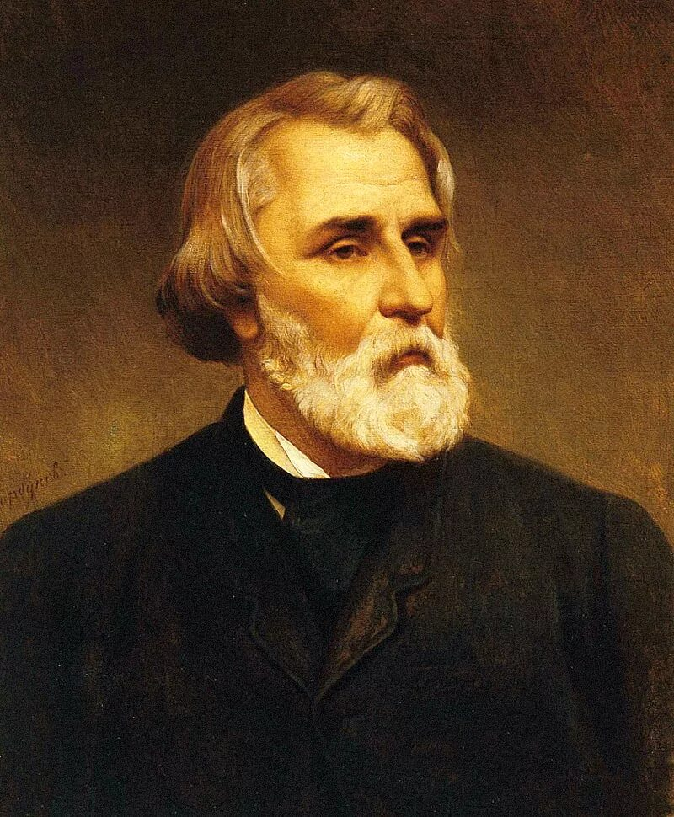
Ведущий: Литературные критики утверждают, что созданная классиком художественная система изменила поэтику романа второй половины XIX века. Иван Тургенев первым почувствовал появление «нового человека» – шестидесятника - и показал его в своем сочинении «Отцы и дети». Благодаря писателю-реалисту в русском языке родился термин «нигилист». Иван Сергеевич ввел в обиход образ соотечественницы, получивший определение «тургеневская девушка».
Родился один из столпов классической русской литературы в Орле, в старинной дворянской семье. Детство Ивана Сергеевича прошло в материнском имении Спасское-Лутовиново неподалеку от Мценска. Он стал вторым сыном из трёх, родившихся у Варвары Лутовиновой и Сергея Тургенева.
Слайд 2.
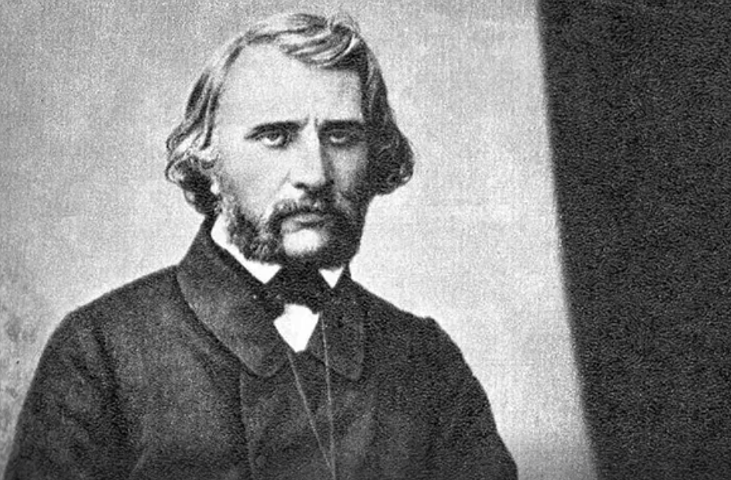
Ведущий: Семейная жизнь родителей не сложилась. Отец, прокутивший состояние красавец-кавалергард, по расчету женился на не красавице, но состоятельной девушке Варваре, которая была старше его на 6 лет. Когда Ивану Тургеневу исполнилось 12, отец покинул семью, оставив на попечение супруги троих детей. Спустя 4 года Сергей Николаевич умер. Вскоре скончался от эпилепсии младший сын Сергей.
Слайд 3.

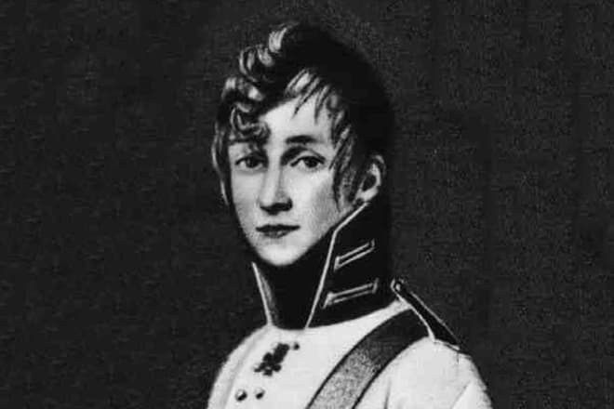
Ведущий: Николаю и Ивану пришлось несладко — у матери был деспотический характер. Умная и образованная женщина хлебнула в детстве и юности немало горя. Отец Варвары Лутовиновой умер, когда дочь была ребенком. Мать, вздорная и деспотичная барыня, образ которой читатели увидели в рассказе Тургенева «Смерть», вышла замуж повторно. Отчим пил и не стеснялся бить и унижать падчерицу. Не лучшим образом обращалась с дочерью и мать. Из-за жестокости матери и побоев отчима девушка сбежала к родному дяде, оставившему племяннице после смерти в наследство 5 тысяч крепостных.
Слайд 4.
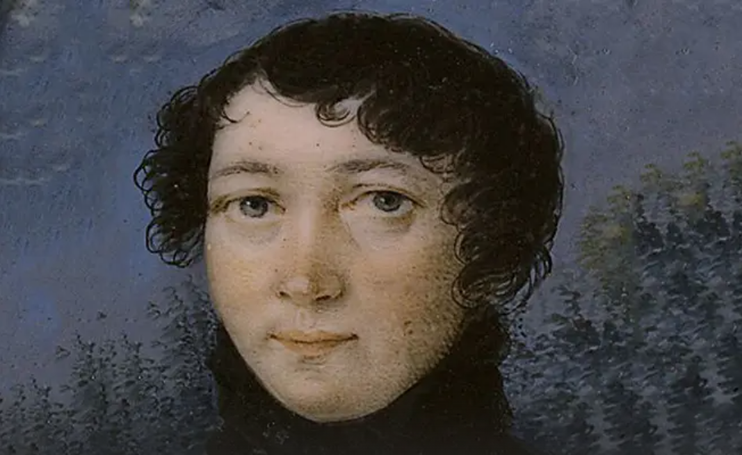
Варвара Петровна, мать Ивана Тургенева
Ведущий: Не знавшая в детстве ласки мать хотя и любила детей, особенно Ваню, но обращалась с ними так же, как с ней в детстве обращались родители - сыновьям навсегда запомнилась тяжелая матушкина рука. Несмотря на вздорный нрав, Варвара Петровна была женщиной образованной. С домашними она разговаривала исключительно на французском языке, требуя того же от Ивана и Николая. В Спасском хранилась богатая библиотека, состоящая в основном из французских книг.
Слайд 5.
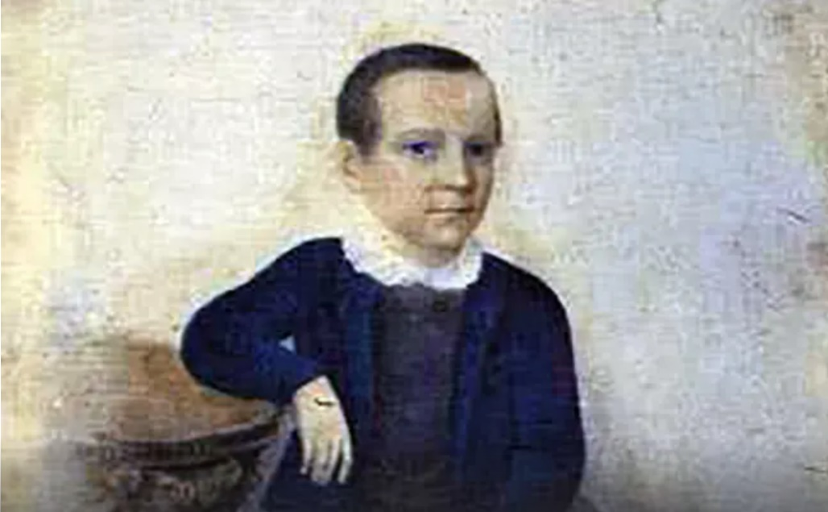
Иван Тургенев в возрасте 7 лет
Ведущий: Когда Ивану Тургеневу исполнилось 9, семья переехала в столицу, в дом на Неглинке. Мама много читала и привила детям любовь к литературе. Предпочитая французских писателей, Лутовинова-Тургенева следила за литературными новинками, дружила с Василием Жуковским и Михаилом Загоскиным. Варвара Петровна досконально знала творчество Николая Карамзина, Александра Пушкина, Николая Гоголя и цитировала их в переписке с сыном.
Образованием Ивана Тургенева занимались гувернеры из Германии и Франции, на которых помещица не жалела денег. Богатство русской литературы будущему писателю открыл крепостной камердинер Федор Лобанов, ставший прототипом героя рассказа «Пунин и Бабурин».
Слайд 6.
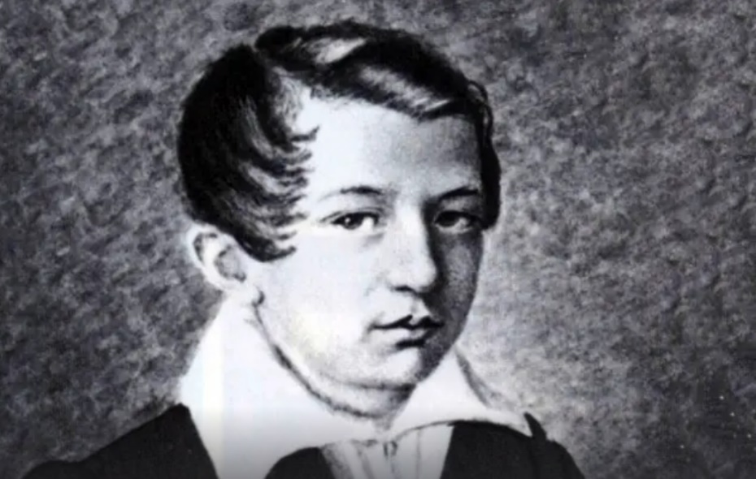
Иван Тургенев в детстве
Ведущий: После переезда в Москву Ивана Тургенева определили в пансион Ивана Краузе. Дома и в частных пансионах юный барин прошел курс средней школы, в 15 лет он стал студентом столичного университета. На факультете словесности Иван Тургенев проучился курс, затем перевелся в Петербург, где получил университетское образование на историко-философском факультете.
В студенческие годы Тургенев переводил стихи Шекспира и лорда Байрона и мечтал стать поэтом.
Слайд 7.
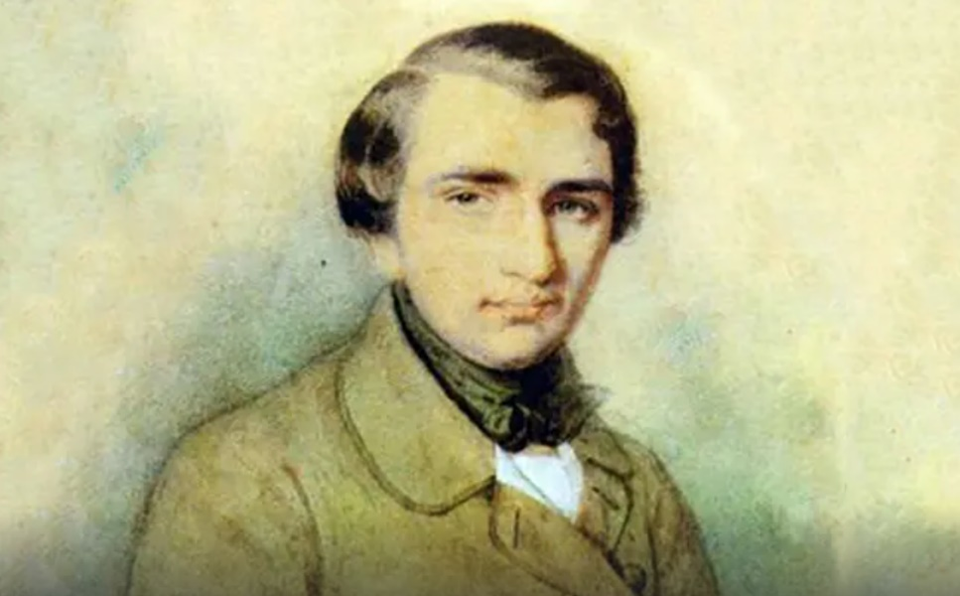
Иван Тургенев в молодости
Ведущий: Получив диплом в 1838 году, Иван Тургенев продолжил образование в Германии. В Берлине прослушал курс университетских лекций по философии и филологии, писал стихи. После рождественских каникул в России Тургенев на полгода отправился в Италию, откуда вернулся в Берлин.
Весной 1841-го Иван Тургенев прибыл в Россию и через год сдал экзамены, получив магистерскую степень по философии в Петербургском университете. В 1843-м поступил на должность в Министерство внутренних дел, но любовь к писательству и литературе перевесила.
Ведущий: Впервые Иван Тургенев выступил в печати в 1836 году, опубликовав рецензию на книгу Андрея Муравьева «Путешествие к святым местам». Спустя год написал и опубликовал поэмы «Штиль на море», «Фантасмагория в лунную ночь» и «Сон».Иван
Известность пришла в 1843-м, когда Иван Сергеевич сочинил поэму «Параша», одобренную Виссарионом Белинским. Вскоре Тургенев и Белинский сблизились так, что молодой литератор стал крестным отцом сына известного критика. Сближение с Белинским и Николаем Некрасовым повлияли на творческую биографию Ивана Тургенева: писатель окончательно распрощался с жанром романтизма, что стало очевидным после публикации поэмы «Помещик» и повестей «Андрей Колосов», «Три портрета» и «Бретер».
В Россию Иван Тургенев вернулся в 1850-м. Жил то в родовом имении, то в Москве, то в Петербурге, где писал пьесы, которые успешно шли в театрах двух столиц.
В 1852 году не стало Николая Гоголя. Иван Тургенев отозвался на трагическое событие некрологом, но в Петербурге, по повелению председателя цензурного комитета Алексея Мусина-Пушкина, его отказались публиковать. Осмелилась поместить заметку Тургенева газета «Московские ведомости». Цензор не простил ослушания. Мусин-Пушкин называл Гоголя «лакейским писателем», не достойным упоминания в обществе, к тому же разглядел в некрологе намек на нарушение негласного запрета – не вспоминать в открытой прессе погибших на дуэли Александра Пушкина и Михаила Лермонтова.
Цензор написал донесение императору Николаю I. Иван Сергеевич, находившийся под подозрением из-за частых поездок за границу, общения с Белинским и Герценом, радикальных взглядов на крепостничество, навлек на себя еще больший гнев властей.
Иван Тургенев с коллегами по "Современнику"
В апреле того же года писателя на месяц посадили под стражу, а потом отправили под домашний арест в имении. Полтора года Иван Тургенев безвыездно пребывал в Спасском, 3 года он не имел права покидать страну.
Опасения Тургенева насчет запрета цензуры на выпуск «Записок охотника» отдельной книгой не оправдались: сборник рассказов, ранее печатавшийся в «Современнике», вышел. За позволение печатать книгу уволили чиновника Владимира Львова, служившего в цензурном ведомстве. В цикл вошли рассказы «Бежин луг», «Бирюк», «Певцы», «Уездный лекарь». По отдельности новеллы не представляли опасности, но, собранные вместе, носили антикрепостнический характер.
Слайд 8.
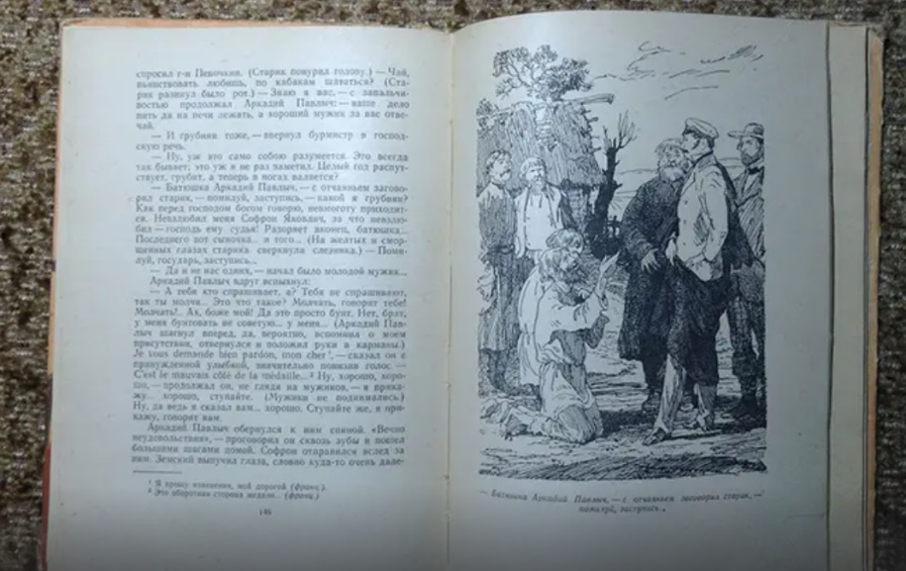
Ведущий: Иван Тургенев писал и для взрослых, и для детей. Маленьким читателям прозаик подарил сказки и рассказы-наблюдения «Воробей», «Собака» и «Голуби», написанные богатым языком.
В деревенском уединении классик сочинил рассказ «Муму», а также ставшие событием в культурной жизни России романы «Дворянское гнездо», «Накануне», «Отцы и дети», «Дым».
За границу Иван Тургенев отбыл летом 1856 года. Зимой в Париже завершил мрачную повесть «Поездка в Полесье». В Германии в 1857-м написал «Асю» – повесть, переведенную при жизни писателя на европейские языки. Прототипом Аси, рожденной вне брака дочери барина и крестьянки, критики считают дочь Тургенева Полину Брюэр и незаконнорожденную единоутробную сестру Варвару Житову.
За границей Иван Тургенев пристально следил за культурной жизнью России, вел переписку с писателями, оставшимися в стране, общался с эмигрантами. Коллеги считали прозаика противоречивой личностью. После идейного расхождения с редакцией «Современника», ставшего рупором революционной демократии, Тургенев порвал с журналом. Но, узнав о временном запрете «Современника», высказался в его защиту.
В период жизни Западе, Иван Сергеевич вступил в долгие конфликты с Львом Толстым, Федором Достоевским и Николаем Некрасовым. После выхода романа «Отцы и дети» он поссорился с литературной общественностью, называвшейся прогрессивной.

Слайд 9.
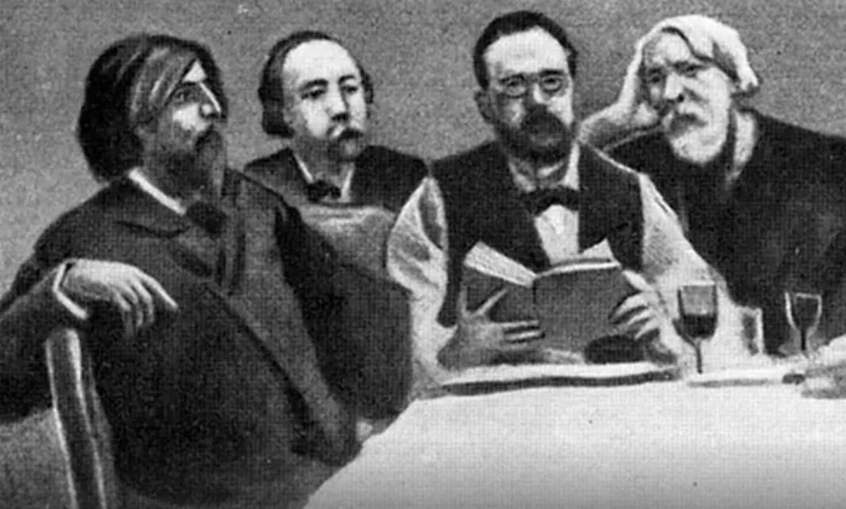
Альфонс Доде, Гюстав Флобер, Эмиль Золя, Иван Тургенев
Ведущий: Иван Тургенев первым из российских писателей получил признание в Европе как романист. Во Франции он сблизился с писателями-реалистами Проспером Мериме, братьями Гонкурами, Эмилем Золя и Гюставом Флобером, ставшим ему близким другом.
Весной 1879 года Тургенев приехал в Петербург, где молодежь встретила его как кумира. Восторг от визита знаменитого писателя не разделяли власти, дав Ивану Сергеевичу понять, что длительное пребывание литератора в городе нежелательно.
Иван Тургенев в старости
Летом того же года Иван Тургенев побывал в Британии - в Оксфордском университете русскому прозаику дали звание почетного доктора.
В предпоследний раз Тургенев приехал в Россию в 1880 году. В Москве он присутствовал на открытии памятника Александру Пушкину, которого считал великим учителем. Русский язык классик называл поддержкой и опорой «во дни тягостных раздумий» о судьбе родины.
Ведущий: Роковую женщину, ставшую любовью всей жизни писателя, Генрих Гейне сравнил с пейзажем, «одновременно чудовищным и экзотическим». У испано-французской певицы Полины Виардо, невысокой и сутулящейся женщины, были крупные мужские черты лица, большой рот и глаза навыкате. Но когда Полина пела, она сказочно преображалась. В такой момент Тургенев увидел певицу и влюбился на всю жизнь, на 40 оставшихся лет.

Слайд 10.
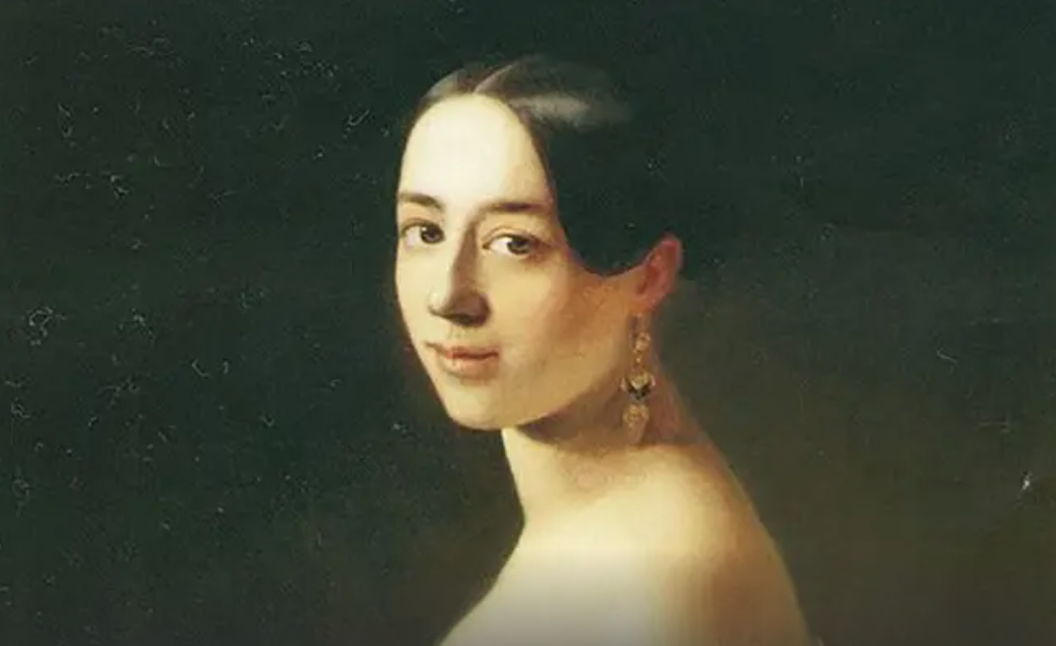
Полина Виардо
Ведущий: Личная жизнь прозаика до встречи с Виардо была похожа на американские горки. Первая любовь, о которой Иван Тургенев с горестью поведал в одноименном рассказе, больно ранила 15-летнего юношу. Он влюбился в соседку Катеньку, дочь княгини Шаховской. Какое же разочарование постигло Ивана, когда он узнал, что его «чистая и непорочная» Катя, пленявшая детской непосредственностью и девичьим румянцем, – любовница отца, Сергея Николаевича, прожженного ловеласа.
Юноша разочаровался в «благородных» девицах и обратил взоры на девушек простых – крепостных крестьянок. Одна из нетребовательных красавиц – белошвейка Авдотья Иванова – родила Ивану Тургеневу дочь Пелагею. Но, путешествуя по Европе, писатель встретил Виардо, и Авдотья осталась в прошлом.
Слайд 11.
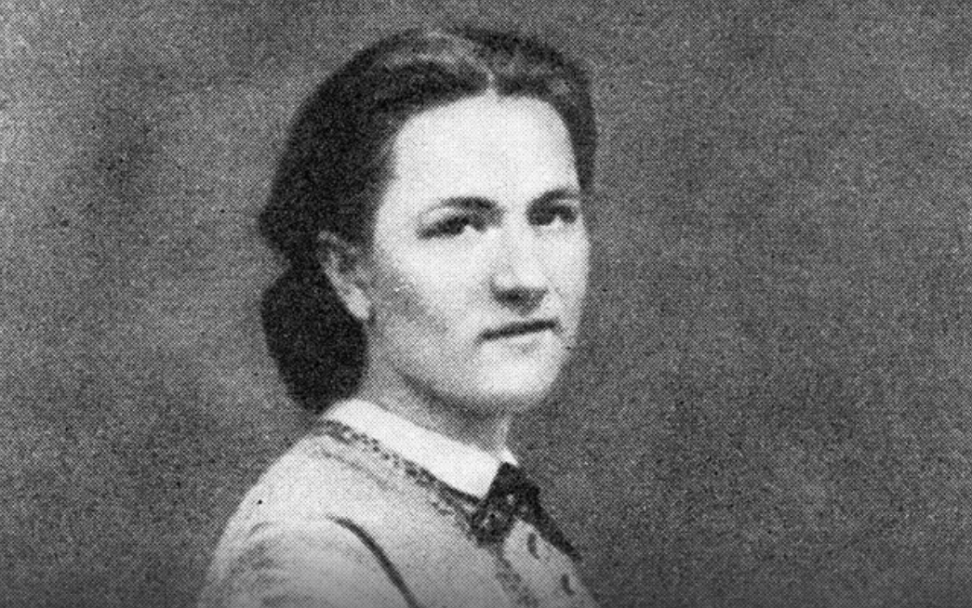
Иван Тургенев и Полина Виардо
Ведущий: Иван Сергеевич познакомился с мужем певицы, Луи, и стал вхож в их дом. Современники Тургенева, друзья писателя и биографы разошлись во мнениях об этом союзе. Одни называют его возвышенным и платоническим, другие говорят о немалых суммах, которые оставлял российский помещик в доме Полины и Луи. Муж Виардо сквозь пальцы смотрел на связь Тургенева с женой и позволял месяцами жить в их доме. Есть мнение, что биологический отец Поля, сына Полины и Луи, – Иван Тургенев.
Матушка писателя не одобряла связи и мечтала, что любимый отпрыск остепенится, женится на молодой дворянке и подарит законных внуков. Пелагею Варвара Петровна не жаловала, видела в ней крепостную. Иван Сергеевич любил и жалел дочь.
Слайд 12.
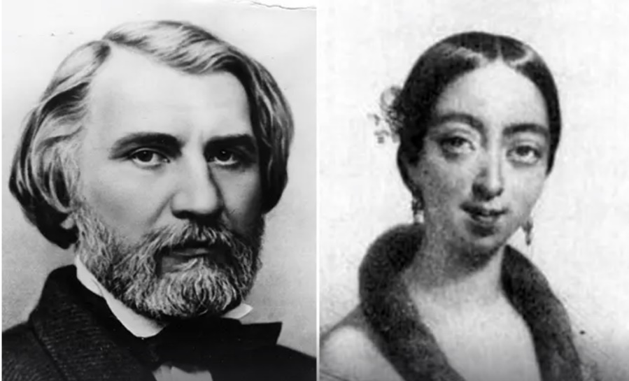
Ведущий: Полина Виардо, слушая об издевательствах деспотичной бабушки, прониклась сочувствием к девочке и взяла ее в свой дом. Пелагея превратилась в Полинет и росла вместе с детьми Виардо. Справедливости ради стоит отметить, что Пелагея-Полинет Тургенева не разделяла отцовской любви к Виардо, считая, что женщина украла у нее внимание родного человека.
Охлаждение в отношениях Тургенева и Виардо наступило после трехлетней разлуки, случившейся из-за домашнего ареста писателя. Попытки забыть роковую страсть Иван Тургенев предпринимал дважды. В 1854 году 36-летний литератор повстречал юную красавицу Ольгу, дочь кузена. Но когда на горизонте забрезжила свадьба, Иван Сергеевич затосковал по Полине. Не желая ломать жизнь 18-летней девушке, Тургенев признался в любви к Виардо.
Слайд 13.
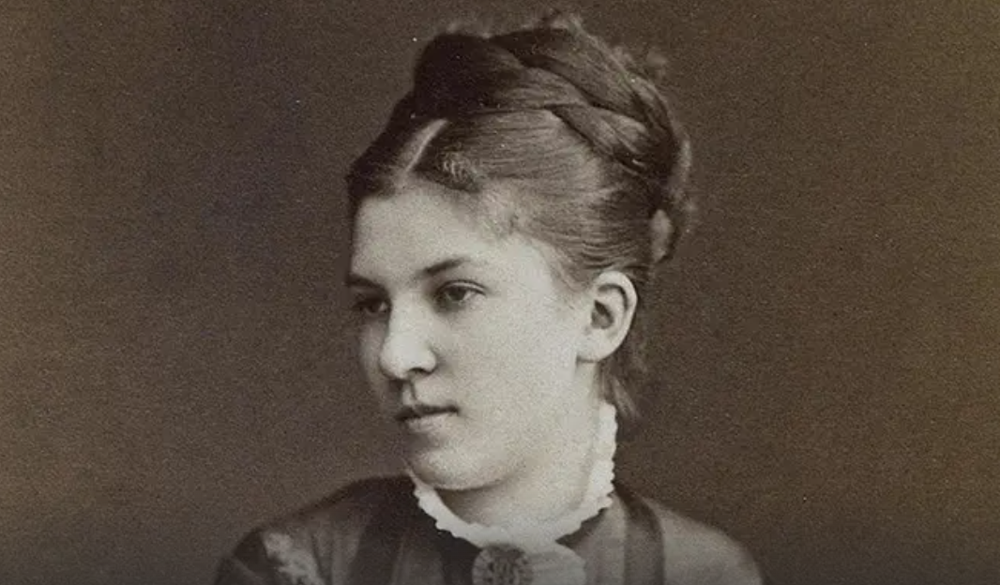
Мария Савина
Ведущий: Последняя попытка вырваться из объятий француженки случилась в 1879-м, когда Ивану Тургеневу исполнился 61 год. Актрису Марию Савину не испугала разница в возрасте – возлюбленный оказался в два раза старше. Но когда пара в 1882 году отправилась Париж, в жилище будущего супруга Маша увидела множество вещей и безделушек, напоминавших о сопернице, и поняла, что она лишняя.
В 1882 году после расставания с Савиновой Иван Тургенев заболел. Доктора поставили неутешительный диагноз – рак костей позвоночника. Умирал писатель на чужбине долго и мучительно.
Иван Тургенев на смертном одре
В 1883 году Тургенева прооперировали в Париже. Последние месяцы жизни Иван Тургенев был счастлив, насколько может быть счастливым измученный болью человек - рядом с ним находилась любимая женщина. После смерти она унаследовала имущество Тургенева.
Классик скончался 22 августа 1883 года. Его тело доставили в Петербург 27 сентября. Из Франции в Россию Ивана Тургенева сопровождала дочь Полины, Клаудиа Виардо. Похоронили писателя на петербургском Волковом кладбище.
Слайд 14.
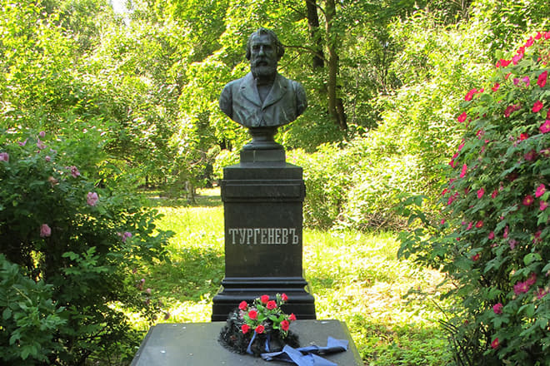Могила Ивана Тургенева на Волковом кладбище
Александр II, называвший Тургенева «бельмом на своем глазу», отреагировал на смерть «нигилиста» с облегчением.
Ведущий: Наше мероприятие подходит к концу. Сегодня мы вспомнили замечательного писателя Ивана Тургенева, все мы знакомы с его творчеством, а сегодня познакомились с его жизнью. Всего вам самого наилучшего, до новых встреч.

